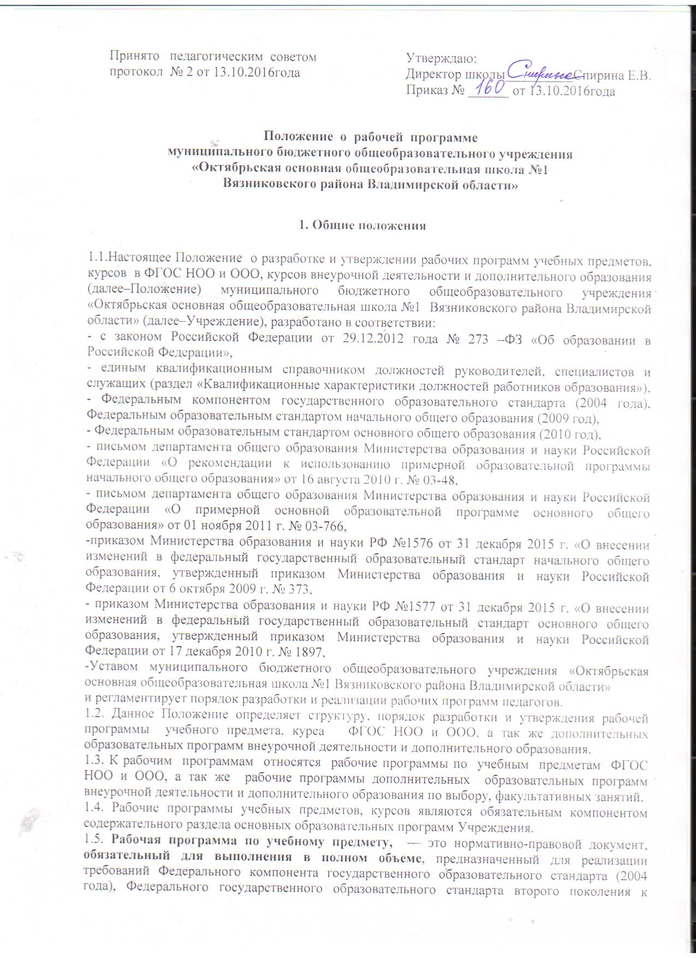

условиям и результатам образования обучающихся на начальном и основном уровнях образования по конкретному предмету учебного плана общеобразовательного учреждения (далее — ОУ).
1.6. Рабочая программа по факультативу, курсу дополнительного образования, кружку или спортивной секции внеурочной деятельности, элективному курсу, курсу индивидуальных занятий — это нормативно-правовой документ, обязательный для выполнения в полном объеме, предназначенный для реализации по конкретному факультативу, курсу дополнительного образования, кружку или спортивной секции внеурочной деятельности, элективному курсу, курсу индивидуальных занятий, принятых к реализации в соответствии с учебным планом ОУ, образовательной программой ОУ, планом внеурочной деятельности ОУ.
1.7. Цель рабочей программы - создание условий для планирования, организации и управления образовательным процессом по определенной учебной дисциплине (образовательной области), направлениям внеурочной деятельности и дополнительного образования. Программы учебных предметов должны обеспечить достижение планируемых результатов освоения образовательных программ начального общего, основного общего образования.
1.8. Задачи рабочей программы:
- конкретно определить содержание, объем, порядок, результаты изучения учебного предмета, курса с учетом целей, задач и особенностей образовательного процесса Учреждения и контингента обучающихся.
1.9. Рабочая программа выполняет следующие функции:
- нормативная – правовая: рабочая программа является документом, обязательным для выполнения в полном объеме;
- содержательная – определяет предметное содержание по учебному предмету, курсу подлежащее освоению обучающимися на базовом уровне, на повышенном уровне, на уровнях зоны актуального развития и зоны ближайшего развития;
- процессуальная – программа определяет логическую последовательность усвоения элементов содержания, организационные формы и условия обучения;
- оценочная – программа обеспечивает достижение планируемых результатов обучения, выявляет объекты контроля, уровни усвоения элементов содержания.

2. Разработка рабочей программы

2.1. Разработка и утверждение образовательных программ относится к компетенции образовательной организации (статья 28 пункт 6 закона Российской Федерации от 29.12.2012 года № 273 –ФЗ «Об образовании в Российской Федерации»)
2.2. Рабочая программа является составной частью образовательной программы Учреждения, определяющей содержание образования в данном образовательном учреждении на всех уровнях образования.
2.3. Учитель планирует и осуществляет учебный процесс в соответствии с образовательной программой образовательного учреждения, разрабатывает рабочие программы по предмету, курсу на основе примерных основных общеобразовательных программ, соответствующих установленным требованиям и обеспечивает их выполнение. («Квалификационные характеристики должностей работников образования»)
2.4. Рабочие программы составляются на уровень обучения (начальное общее образование, основное общее образование) или на класс.
2.5. Рабочая программа разрабатывается на все образовательные предметы, курсы, факультативы, индивидуально-групповые занятия, кружки, спортивные секции.
2.6. Рабочая программа разрабатывается одним учителем или группой учителей (учителя начальных классов, специалистов по данному предмету).
2.7. Учитель, разрабатывая рабочую программу, может определять новый порядок изучения материала, не нарушая при этом логику предмета; вносить изменения в содержание изучаемой темы, конкретизируя и детализируя дидактические единицы; расширять перечень дидактических единиц; дополнять требования к уровню подготовки учащихся, уменьшать или увеличивать количество часов на изучение тем, по сравнению с примерной или авторской программами.

Изменения, произведенные в содержании рабочей программы по сравнению с примерной программой по учебному предмету и/или авторской программой по предмету, должны быть обоснованными (если изменения составляют более 20%, то необходима внешняя экспертиза и согласование).
3. Требования к разработке программы, порядок её утверждения.

3.1. Разработанная учителем рабочая программа должна соответствовать:
3.1.1. Рабочая программа по ФГОС второго поколения начального общего образования:
-Федеральному образовательному стандарту начального общего образования (2009 год) с изменениями и дополнениями;
-примерной образовательной программе начального общего образования;
-образовательной программе начального общего образования Учреждения;
-авторской программе по предмету;
- учебному плану Учреждения;
- федеральному перечню учебников;
- санитарно-эпидемиологическим требованиям к условиям и организации обучения в ОУ, утвержденным постановлением Главного государственного санитарного врача РФ от 29.12.2010г №189);
-настоящему положению.

3.1.2. Рабочая программа по ФГОС второго поколения основного общего образования:
- Федеральному образовательному стандарту основного общего образования (2010 год) с изменениями и дополнениями;
- примерной образовательной программе основного общего образования;
-образовательной программе основного общего образования Учреждения;
- авторской программе по предмету;
- учебному плану Учреждения;
- федеральному перечню учебников;
- санитарно-эпидемиологическим требованиям к условиям и организации обучения в ОУ, утвержденным постановлением Главного государственного санитарного врача РФ от 29.12.2010г №189);
- настоящему положению.

3.1.3. Рабочая программа по Федеральному компоненту государственного стандарта 2004 года: - Федеральному компоненту государственного образовательного стандарта (2004 года),
- примерной образовательной программе основного общего образования;
- образовательной программе основного общего образования Учреждения;
- авторской программе по предмету;
- федеральному перечню учебников;
- учебному плану ОУ;
- санитарно-эпидемиологическим требованиям к условиям и организации обучения в ОУ, утвержденным постановлением Главного государственного санитарного врача РФ от 29.12.2010г №189);
-настоящему положению
3.2. Все рабочие программы составляются в 2-х экземплярах: один находится у учителя, второй, - в электронном виде, сдается директору.

3.3. Администрация Учреждения проводит экспертизу рабочей программы на предмет соответствия требованиям настоящего положения. Первичная экспертиза может проводиться в электронном виде.

3.4. Экспертиза может быть проведена с привлечением руководителей методических объединений школы, членов методического совета или внешних экспертов.
3.5. При несоответствии рабочей программы установленным требованиям, он накладывает резолюцию о необходимости доработки с указанием конкретного срока.
3.6. Утверждение рабочей Программы предполагает следующие процедуры:
- обсуждение и принятие программы на заседании предметного методического объединения;
- допускается получение экспертного заключения (согласования) у внешнего эксперта, полномочия которого официально признаны (например - руководитель районного методического объединения);
- на заседании педагогического совета.
3.7.Рабочая программа утверждается ежегодно перед началом учебного года приказом директора Учреждения до 01 сентября текущего года.
При этом на титульном листе рабочей программы ставятся соответствующие грифы о согласовании и утверждении рабочей программы.
3.8. При не соответствии Программы учебного предмета, курса, установленным данным Положением требованиям, директор Учреждения накладывает резолюцию о необходимости доработки с указанием конкретного срока исполнения не позднее 28 августа текущего года.
3.9. Все изменения, дополнения, вносимые педагогическим работником в программу в течение учебного года, должны быть согласованы с руководителем Учреждения. Корректировка программы может производиться по уважительным причинам: курсовая подготовка педагога, болезнь педагога, другие уважительные причины.

4. Структура рабочей программы

4.1. На основании приказа Министерства образования и науки РФ №1576 от 31 декабря 2015 г. «О внесении изменений в федеральный государственный образовательный стандарт начального общего образования, утвержденный приказом Министерства образования и науки Российской Федерации от 6 октября 2009 г. № 373,
Рабочая программа начального общего образования по предмету должна содержать
следующие разделы:
Титульный лист;
- Пояснительная записка
- Планируемые результаты изучения учебного предмета, курса
- Содержание учебного предмета, курса
- Тематическое планирование с указанием количества часов, отводимых на освоение каждой темы.

4.2. На основании приказа Министерства образования и науки РФ №1577 от 31 декабря 2015 г. «О внесении изменений в федеральный государственный образовательный стандарт основного общего образования, утвержденный приказом Министерства образования и науки Российской Федерации от 17 декабря 2010 г. № 1897
Рабочая программа основного общего образования по предмету должна содержать следующие разделы:
Титульный лист;
- Пояснительная записка
- Планируемые результаты изучения учебного предмета, курса
- Содержание учебного предмета, курса
- Тематическое планирование с указанием количества часов, отводимых на освоение каждой темы.

4.3. Рабочая программа по курсу внеурочной деятельности, дополнительного образования, факультативу, курсу по выбору должна иметь следующие разделы:

Титульный лист
- Пояснительная записка
- Результаты освоения курса внеурочной деятельности, факультатива, по выбору
- Содержание курса внеурочной деятельности с указанием форм организации и видов деятельности
- Тематическое планирование, с указанием количества часов, отводимых на освоение каждой темы.

4.4. Структура рабочей программы основного общего образования по Стандарту (2004 года) по учебному предмету (курсу) включает в себя следующие разделы:
Титульный лист
- Пояснительная записка
- Требования к уровню подготовки обучающихся
- Содержание учебного предмета, курса
- Тематическое планирование с указанием количества часов, отводимых на освоение каждой темы.

5. Требования к разделам рабочей программы.

5.1. Титульный лист
Содержит:
- Полное наименование образовательного учреждения в соответствии с Уставом;
- гриф согласования программы с указанием даты;
- гриф утверждения программы руководителем (с указанием даты и номера приказа руководителя образовательного учреждения);
- название учебного курса, предмета, дисциплины (модуля);
- Ф.И.О. педагога (полностью), квалификационная категория; - класс;
- год составления программы.

5.2. Пояснительная записка.
Пояснительная записка – структурный элемент рабочей программы, поясняющий
на основании каких нормативных документов разработана рабочая программа;
адресность (специфика класса);
внесенные изменения в авторскую программу и их обоснование (возможна сравнительная таблица своей и авторской программы).

5.3. Планируемые результаты изучения учебного предмета, курса (ФГОС)

Требования разрабатываются в соответствии с ФГОС, планируемыми результатами освоения основной образовательной программы образовательного учреждения.
В соответствии с ФГОС должны быть отражены группы личностных, регулятивных, познавательных, коммуникативных, предметных результатов.
Каждая группа планируемых результатов должна быть представлена двумя уровнями:
уровнем актуальных действий – «Ученик научится» и уровнем зоны ближайшего развития- «Ученик получит возможность научиться».
Первый уровень планируемых результатов относительно универсальных учебных
действий (личностных, регулятивных, познавательных, коммуникативных) описывается
в блоке «Ученик научится».

Второй уровень планируемых результатов описывается в блоке «Ученик получит возможность научиться».

Требования к уровню подготовки обучающихся (Стандарты 2004)
Необходимо отразить, какие непосредственно результаты должны быть достигнуты по окончанию каждого, конкретного класса.

5.4. Содержание учебного предмета, курса

Содержание учебного предмета, курса – структурный элемент рабочей программы, включающий: - перечень и название разделов и тем курса;
- необходимое количество часов для изучения раздела, темы;
- содержание учебной темы:
-темы практических и лабораторных работ;
- творческие и практические задания, экскурсии и другие формы занятий, используемые при обучении;
-краеведческий материал;
-возможные виды самостоятельной работы учащихся;
-использование резерва учебного времени.

5.5. Тематическое планирование с указанием количества часов, отводимых на освоение каждой темы

Тематический планирование – структурный элемент рабочей программы, содержащий:
- перечень разделов, тем, последовательность их изучения;
- количество часов на изучение каждого раздела и каждой темы, примерные сроки изучения;
- графу «Даты фактического проведения темы» (лист корректировки программы).
- часы на контрольные, практические, лабораторные работы.

5.6. Авторские рабочие программы
5.6.1. Авторские программы учебных предметов, разработанные в соответствии с ФГОС и с учетом примерной образовательной программы соответствующего уровня образования могут использоваться как рабочие программы по предмету. Изменения и дополнения, внесенные учителем в авторские программы, должны быть отражены в пояснительной записке.

6. Оформление и хранение рабочей программы.
6.1. Текст набирается в редакторе Word for Windows шрифтом Times New Roman, 12 - 14, одинарный межстрочный интервал, переносы в тексте не ставятся, выравнивание по ширине, поля: верхнее, нижнее — 2 см, правое — 2,5см, левое — 1,5см; центровка заголовков выполняются при помощи средств Word, листы формата А 4. Таблицы вставляются непосредственно в текст. Ориентация страниц – везде книжная (тематическое планирование – можно альбомная). Начинать все разделы с новой страницы.
6.2. Один экземпляр утвержденной рабочей программы в электронном виде сдается директору ОУ, второй экземпляр (утвержденный в печатном виде) находится у учителя.
Все рабочие программы (в печатном виде у учителя, электронном виде - у администрации) хранятся 3 учебных года.

